一般財団法人尾崎行雄記念財団
大島理森･新会長(衆議院議長)と語る会
東北復興支援＆ネパール支援チャリティーの集い

この度、衆議院議長に大島理森（おおしま・ただもり）氏が就任し、併せて当財団会長に就任しました。
本会は、大島会長（衆議院議長）と共に議会のあり方を考え、議会政治の更なる発展に寄与すること、
そして、参加費の一部をNPO法人「一冊の会」を通じて東北復興支援ならびに、大地震により甚大な被害が出たネパールの支援に役立てることを目的としています。
一冊の会は、図書・文房具・物資の寄贈および国際交流を通じて、途上国や被災地における教育支援を５０年にわたり続けている団体です。尾崎三女の故相馬雪香・当財団副会長が最高顧問を務めていました。当日は、大島会長から同団体への支援金寄贈も行います。皆様のご参加とご支援をお願い申し上げます。
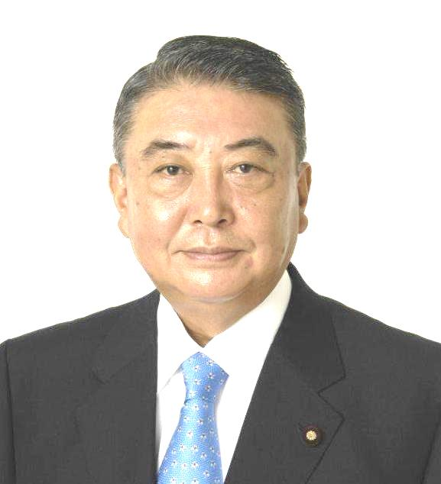
「…明治・大正・昭和の激動期に、不屈の精神と強い信念をもって議会の発展に尽くした尾崎翁の生き方は、現代の有権者・政治家双方に大きな示唆を与えてくれます。当財団は尾崎翁の信念・生き方・理念を基に、議会政治の更なる発展に努めて参ります。」 （会長メッセージ／当財団ホームページより）

【日 時】 ２０１５年７月１６日（木）午後６時～８時 （受付：５時２０分～）
【場 所】 憲政記念館 レストラン「霞ガーデン」 （東京都千代田区永田町1-1-1）
【内 容】 ６：００～６：２０ 当財団役員挨拶／来賓挨拶
６：２０～６：４０ 大島会長（衆院議長）講話 「議会政治と日本の未来」
６：４０～７：００ NPO法人一冊の会報告／大島会長より支援金寄贈
７：００～７：５０ 立食懇親会（乾杯・食事／記念撮影／参加者スピーチなど）
【参加費】 ６,０００円 （当日、受付にてお支払い下さい。領収証をお渡しします。）
◇事前振込の方、または当日出席できなくてもご寄付頂ける方は、下記口座にお願い致します。
（普通預金） 三井住友銀行本店営業部 ５２０９１０７
一般財団法人尾崎行雄記念財団

■下記ご記入のうえ ７月 ３日（金）までにファックス ０３-３５８１-１８５６ して下さい。
■７月３日以降のキャンセルはお受け出来ませんのでご注意下さい。
■お申込み頂いた方（お振込み頂いた方）のお名前は、ご出欠に関わらず当日のリーフレットに掲載します。

（フリガナ）  ■お名前： | ■ご所属等：  ■お電話番号：（ ）

＜お問合わせ＞ 尾崎行雄記念財団TEL:03-3581-1778またはinfo@ozakiyukio.jp

